§2.1.3函数的简单性质（第1课时）
班级 姓名
【课前预习】
1．函数在上是单调 函数。
2．在一碗水中，加入一定量的糖，糖加得越多越甜，设水的质量为1，糖的质量为，则糖水的浓度为，试证明当的值增大时，随之增大。

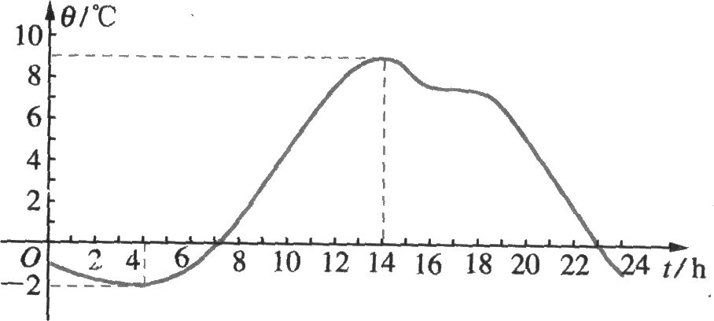
【问题情境】
情境1：左图是某市一天24小时内的气温变化图。气温是关于时间的函数，记为 ，观察这个气温变化图，说明气温在哪些时间段内是逐渐升高的或下降的？怎样用数学语言刻画在上述时间段内“气温随着时间的增加而升高”这一特征？

情境2：画出下列三个函数的图象，并指出图象变化的趋势。
（1） （2） （3）

【数学建构】
一般地，设函数的定义域为，区间，对于区间上的任意两个值$x_{1},x_{2}$，
⑴若当$x_{1}$<$x_{2}$时，都有 ,则说函数在区间上是增函数，称为函数的单调 区间（如图1）；
⑵若当$x_{1}$<$x_{2}$时，都有 ,则说函数在区间上是减函数，称为函数的单调 区间（如图2）。
1
x
2
x
)
(
1
x
f
)
(
2
x
f
)
(
x
f
图1
y
x
1
x
2
x
)
(
1
x
f
)
(
2
x
f
)
(
x
f
图2
y
x

【例题精讲】
例1．试写出下列三个函数的单调区间
（1） （2） （3）

想一想：在其定义域上是单调减函数吗？为什么？

变式1．讨论函数的单调性。

变式2．讨论函数（）的单调性。

变式3．讨论函数的单调性。

例2．求证：函数在区间上是单调增函数。

感悟：1．判断函数单调性的常见方法：
2．证明函数单调性的一般步骤：
【课堂反馈】
1．判断函数的单调增区间是 ，单调减区间是 。
2．观察课本37页第6题函数和的图象，写出函数和的单调增区间。

